**Что должен знать вожатый о своих воспитанниках**

**Диагностика личности ребенка в детском лагере**

Познав те или иные стороны личности ребенка, вожатый может спрогнозировать его дальнейшее развитие, установить какие интересы, мотивы, ценностные отношения, способности, нравственные качества следует стимулировать, а какие — устранить.

Как изучать детей в условиях детского лагеря? В связи со спецификой детского лагеря (отдаленность от дома, отсутствие рядом близких людей и друзей, незнакомая обстановка и др.) рассмотрим некоторые направления в изучении ребенка, которые реально использовать в таких условиях.

1. **Первичная диагностика** (источником информации служат родители или лица ихзаменяющие) проводится вожатым на подготовительном этапе. Анкету с открытой формой вопросов заполняют родители на первой встрече с целью заочного знакомства вожатого с детьми.
2. **Медицинская информация.** Сведения о состоянии здоровья можно получить измедицинских документов, представляемых родителями.
3. **Первичное анкетирование детей** (проводится в день заезда).Анкета можетсодержать следующие вопросы: фамилия, имя ребенка; возраст, число, месяц, год рождения; ожидания от лагеря; любимые виды деятельности (чтение, рисование, музыка, пение, спорт, лепка, другие); первый или второй раз в лагере; о чем мечтает и другие.
4. **Выявление лидеров.** Помочь выявить лидеров может игра«Постройте ромб,квадрат...».Вожатый предлагает ребятам взяться за руки и (сам — стоя в сторонке), просит изобразить круг, ромб, квадрат. Наблюдения за действиями организаторов построений укажут на лидеров. Выбирая лидера, обратите внимание на детей, испытывающих сложности адаптации, склонных к временным депрессиям. Если вожатый сможет помочь таким детям, то в результате можно получить отличных лидеров, на которых можно положиться.
5. **Наблюдение за поведением детей.** Понимая,что ребенок в лагере находится вдали отдома, необходимо постоянно наблюдать: за его поведением, сменой настроения, наличием или отсутствием аппетита, отношениями с ребятами в коллективе, состоянием здоровья. Любые замеченные изменения должны быть поводом для действий вожатого.
6. **Изучение развития ребенка.** Для ***детей младшего*** возраста возможно использованиеметодов сказки, игр, незаконченных предложений, цветопись. Описание ребенком происходящих событий; ролей, которые он приписывает своим героям; предметы, которые он изображает, дают возможность судить о его ценностях, развитии мышления, воображении, речи. Рисунки на темы «Я», «Я и мои друзья», «Что я больше всего люблю», «Моя семья» и другие, иллюстрации к сказкам могут рассказать вожатым о самочувствии ребенка, степени развития его самосознания.

Тест «несуществующее животное» позволяет получить информацию об эмоциональном состоянии ребенка.

* + ***подростковом возрасте*** важное значение имеют методы анкетирования,тесты,дискуссии, помогающие открыть себя, познать свой характер, свои возможности, особенности психических процессов. С целью выяснения мотивов деятельности, интересов, самооценки подростков хорошо использовать методику незаконченного предложения, где включить вопросы типа:

• если бы я был руководителем отряда, то ...

• чтобы в лагере было интересно, нужно ...

• если бы я был .... , то ...

1. ***Изучение настроения ребенка*** после проведенного дня.Во время работы воздоровительном лагере с помощью цветописи (выражение собственного настроения с помощью цвета) можно получить наглядную картину эмоционального состояния всех детей в отряде и динамику этого состояния.

Предложите детям создать экран настроения, используя известный тест Макса Люшера:

* + красный — восторженное настроение;
  + оранжевый — радостное;
  + желтый — спокойное;
  + зеленый — уравновешенное;
  + синий — грустное;
  + фиолетовый — тревожное;
  + черный — уныние.

Цветопись — это материал к размышлению, осмыслению. Очень важно учесть, что долгое пребывание ребенка в красном цвете свидетельствует о пере возбудимости и может привести к эмоциональному срыву, который закончиться слезами, расстройством и может спровоцировать конфликт.

Появление сине-фиолетово-черных оттенков на экране свидетельствует о наличии проблем в работе вожатого и требует с его стороны срочной помощи детям, выбирающим эти «цвета».

Диагностика — это не только оценка изучения качеств личности, но и направленность движения педагога и ребенка от одной цели к другой.

**Возрастные особенности детей**

Чтобы добиться успеха в своей деятельности, вожатый должен стать для детей и

подростков не только руководителем и организатором, но и старшим товарищем, другом, к которому бы все прислушивались, человеком, умеющим чувствовать настроение, правильно подбирать игры, разумно реагировать на шалости, умеющим предотвращать конфликты, контролировать ситуацию, разрешать уже возникшие конфликты, умело предоставляющим детям разумную свободу. Для этого воспитателю необходимо с уважением относиться к детям, и, если это возможно, любить их, вне зависимости от их нравственных качеств знать свои обязанности и права, стремиться выполнять эти обязанности.

Вожатый должен помнить, что готовых рецептов для решения педагогических ситуаций нет, но есть некоторые закономерности, зная которые, можно найти свой, наиболее удачный выход, свое решение.

Знание возрастных особенностей детей и подростков, характеристик физического развития, особенностей их поведения в том или ином возрасте поможет в процессе воспитательной деятельности.

Нагляднее всего (это удобно и для запоминания) представить такие сведения в виде таблицы.

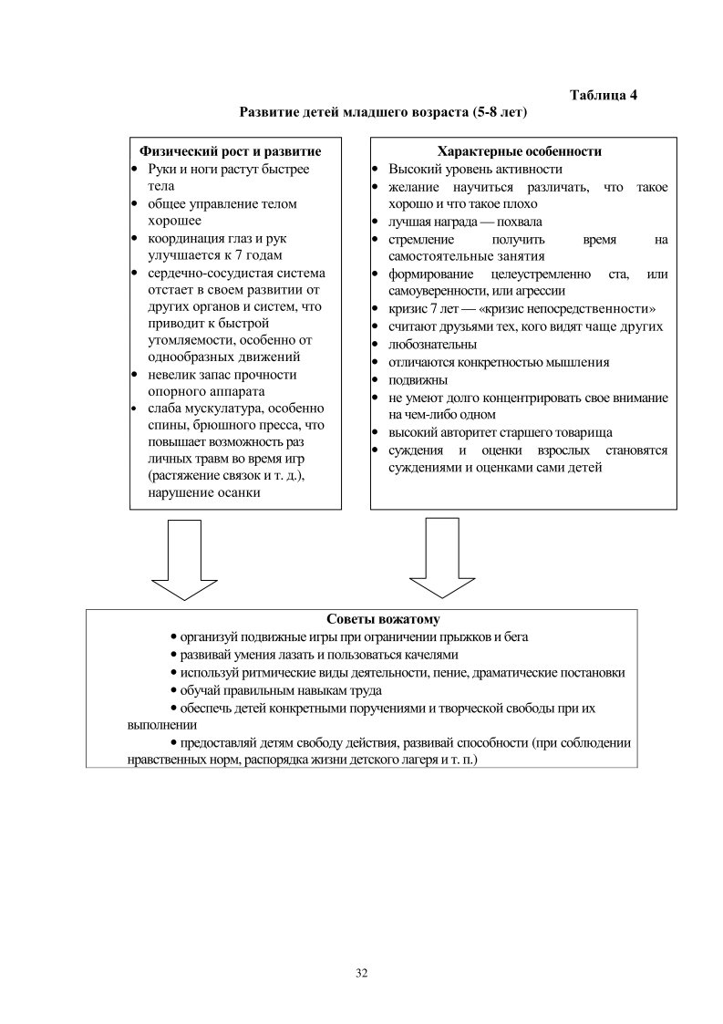 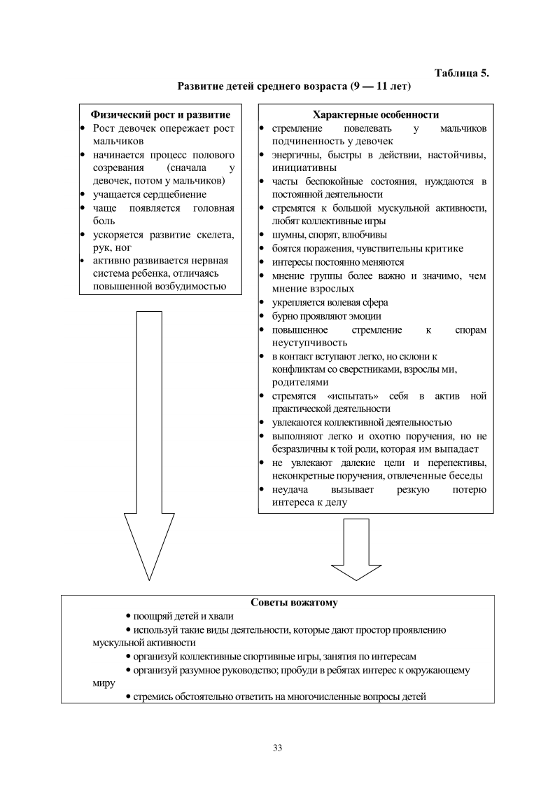 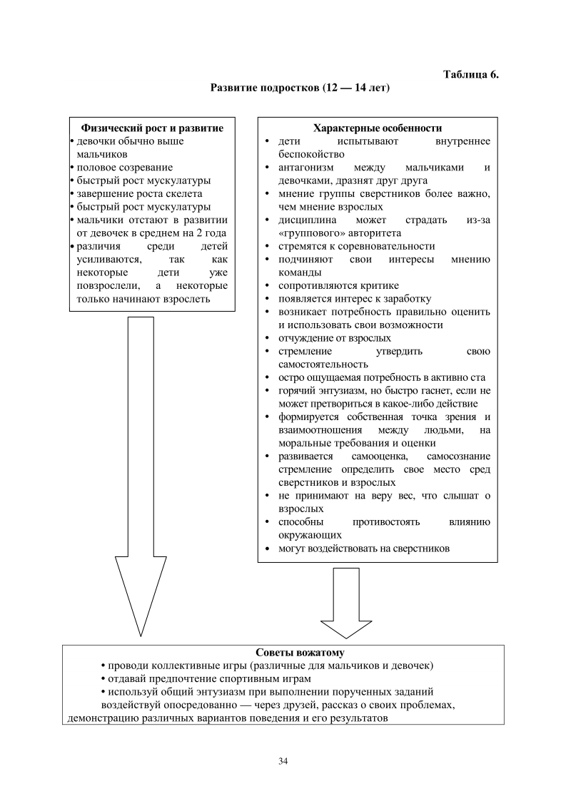 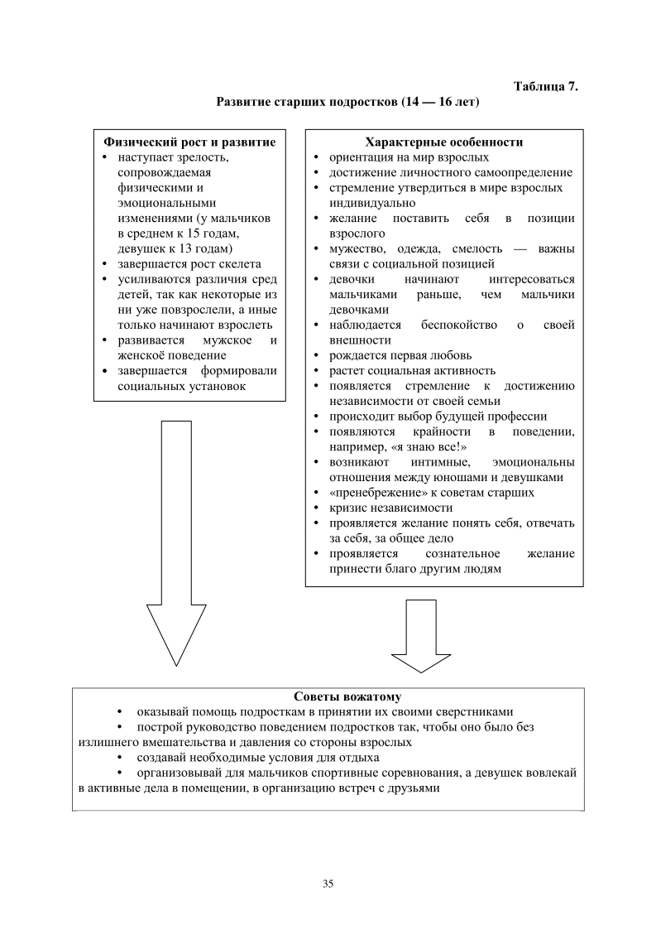

|  |  |  |  |  |  |  |  |  |  |  |
| --- | --- | --- | --- | --- | --- | --- | --- | --- | --- | --- |
|  | | | | | | | | |  | |
| **Проблемы детей младшего возраста** | | | | | | | | | | |
|  | | | | | | | | |  | |
| **Прогнозируемые ситуации** | | | | | | | | | **Варианты решения** | |
| Болезненно переживают | | | | | | | | | Отвлечь интересными делами, переключить внимание | |
| разлуку с семьей | | | | | | | | |  | |
| Раздражительны, тоскуют по | | | | | | | | | Дать какое-либо задание, чтобы ребенок почувствовал | |
| дому | | | | | | | | | себя нужным в новом коллективе | |
| Задают множество вопросов | | | | | | | | | Внимательно выслушивать и спокойно отвечать, | |
|  | | | | | | | | | повторяя ответ столько раз, сколько необходимо для | |
|  | | | | | | | | | понимания | |
| Быстро утомляются | | | | | | | | | Быстрее «бежать» к финишу, к результатам — в игре, | |
|  | | | | | | | | | труде... | |
| Трудно засыпают, | | | | | | | | | Терпеливо приучать к порядку. Проявлять особое | |
| просыпаются по ночам | | | | | | | | | внимание вечером: кому-то сказку рассказать, кому-то | |
| «попить», не умеют застелить | | | | | | | | | спеть | |
| постель, разбрасывают и | | | | | | | | |  | |
| теряют вещи | | | | | | | | |  | |
| Неуверенны в себе | | | | | | | | | Давать нагрузку с учетом физического здоровья, без | |
|  | | | | | | | | | акцентирования на этом внимания | |
| Привыкли есть медленно, | | | | | | | | | Увидеть таких детей и принять все меры для | |
| всухомятку | | | | | | | | | предупреждения конфликтных ситуаций. Посадить | |
|  | | | | | | | | | детей за отдельный стол. Следить за тем, чтобы | |
|  | | | | | | | | | съедали первое. | |
| Готовы пробовать все на вкус | | | | | | | | | Рассказывать детям о ядовитых ягодах, растениях... | |
| Потеряли интерес к занятиям, | | | | | | | | | Рекомендуется частая смена видов деятельности, | |
| внимание рассеянное | | | | | | | | | которые не должны быть продолжительными по | |
|  | | | | | | | | | времени | |
| Слезы и страхи в темноте | | | | | | | | | Не оставлять одного ребенка в темноте | |
| Проявляют желание играть с | | | | | | | | | Поддерживать, поощрять и направлять действия детей | |
| младшими детьми | | | | | | | | | по опеке малышей | |
| Копируют привычки, манеры | | | | | | | | | Стремиться не подавать дурного примера ни в чем | |
| поведения, лексикон взрослых | | | | | | | | |  | |
| Постоянно опаздывают | | | | | | | | | Не давать поручений, связанных с учетом времени | |
| Впечатлительны | | | | | | | | | Не рассказывать сказки, истории с «плохим концом» | |
| Постоянно рискуют, склонны | | | | | | | | | Избегать чрезмерных ограничений в деятельности | |
| к травматизму | | | | | | | | | детей, заполнять их жизнь полезными и нужными | |
|  | | | | | | | | | играми, состязаниями, следя при этом за соблюдением | |
|  | | | | | | | | | необходимых правил безопасности | |
|  |  | |  | **Проблемы детей среднего возраста** | | | | | | |
|  | | | | | | | | |  | |
| **Прогнозируемые ситуации** | | | | | | | | | **Варианты решения** | |
| Обидчивость, | | |  | повышенная | | | | | Внимательное, доброе отношение к детям, стремление | |
| чувствительность | | | | к | | | | | разобраться в причинах поведения детей | |
| несправедливости | | | |  | | | | |  | |
| Внешнее |  | |  | проявление | | | | | Проводить разъяснительную работу с привлечением | |
| взрослости: курение, игра в | | | | | | | | | всех специалистов и показом соответствующих | |
| карты, | проба | | | спиртного, | | | | | кинофильмов. Приучать к выполнению разумного | |
| употребление | | |  | взрослого | | | | | режима дня. Если невозможно полностью избежать | |
| лексикона, | | | использование | | | | | | ночных занятий, направлять их в приемлемое русло. | |
| косметики, | | |  | украшений. | | | | |  | |
| Бодрствование | | | после отбоя, | | | | | |  | |
| различные ночные занятия | | | | | | | | |  | |
| Замкнутость, | | | одиночество. | | | | | | Стремиться переключать внимание детей, давать | |
| Обостренное | | | переживание | | | | | | поручения, связанные с необходимостью общения | |
| своих недостатков | | | | | | | | |  | |
| Непослушание, | | |  | действие | | | | | Вникать в интересы детей, сотрудничать с ними | |
| «наперекор», | | |  | постоянные | | | | |  | |
| споры |  | |  |  | | | | |  | |
| Проявление тайн | | | | (укромные | | | | | Знать секреты детей, совместно сохранять их, разумно | |
| уголки леса, полянки, места | | | | | | | | | использовать. Организовывать интересные игры с | |
| рыбалки). Озорство, шалости | | | | | | | | | элементами романтики | |
|  | |  | | |  | |  | |  | |
|  | |  | | |  | | **Проблемы детей-подростков** | | | |
|  | | | | | | | | |  | |
| **Прогнозируемые ситуации** | | | | | | | | | **Варианты решения** | |
| Замкнутость, агрессивность, | | | | | | |  | | Поведение такого ребенка полностью зависит от того, | |
| легкая ранимость. | | | | |  | |  | | как Вы себя с ним будете вести | |
| Чередование плохого и | | | | | | |  | |  | |
| хорошего настроения, уход в | | | | | | | | |  | |
| «себя» | |  | | |  | |  | |  | |
| Неподчинение взрослым, | | | | | | |  | | Пытаться понять подростков, понять причины того или | |
| действия «наперекор», | | | | | | |  | | иного их поступка, тактично направлять их действия в | |
| критиканство. Стремление к | | | | | | |  | | нужное русло, стать приятным собеседником. | |
| независимости, вызывающее | | | | | | |  | |  | |
| поведение. Действия | | | | | | |  | |  | |
| опережают мысли | | | | |  | |  | |  | |
| Прыщики, разочарование от | | | | | | |  | | В индивидуальной беседе разъяснять подростку, как | |
| собственного отражения в | | | | | | |  | | избавиться от этих особенностей или сгладить их, как | |
| зеркале | |  | | |  | |  | | сделать, чтобы «этого» было меньше. | |
| Интерес к себе | | | | |  | |  | | В коллективной беседе — находить у такого подростка | |
|  | |  | | |  | |  | | лучшие качества и подчеркивать их. | |
| Развитие | | интереса | | | | | к | | Тактично, целомудренно раскрыть подросткам красоту | |
| противоположному | | | | | полу, | | | | настоящей любви. На вопросы отвечать тактично и | |
| появление | | новых | | | ощущений, | | | | серьезно | |
| чувств, переживаний | | | | | | |  | |  | |
| Проявление | |  | | | чрезмерной | | | | Учитывать это и предоставлять подросткам как можно | |
| самостоятельности | | | | | | |  | | больше подконтрольной самостоятельности | |
| Стремление освободиться от | | | | | | | | |  | |
| родительской опеки | | | | | | |  | |  | |
| Несбывающиеся | | | | | | | мечты | | Поразмышлять вместе с подростками о будущем | |
| подростков | | | | | | |  | |  | |

Приведенные данные в таблицах представляют общую картину тех проблем, с которыми встретится вожатый в детском оздоровительном лагере. Дополним эту информацию, а также рассмотрим некоторые из проблем подробнее.

Дети приезжают в летний лагерь, может быть, впервые в жизни оказываются длительное время **в обстановке вне дома,** длительное время без родителей. Эта новая обстановка может влиять на детей по-разному. Если ребенок активный, самостоятельный, ищущий «приключений», он будет в лагере стремиться делать то, что дома не мог себе позволить — у воспитателя одни заботы. Если ребенок неуверенный в себе, тоскует по дому, по родителям, общении — у воспитателя другие заботы.

Дети в оздоровительном лагере оказываются в **новом сборном коллективе.** Произошел разрыв старых дружеских связей, дети не знают друг друга, у них нет общих воспоминаний, и нет еще общих интересов. И вот образуются группировки, происходит формирование симпатий и антипатий. На этом фоне у детей могут возникнуть проблемы в общении. Некоторые дети ***замыкаются в себе****,* испытывают чувство ***одиночества.***

Это чувство может проявляться, когда ребенок впервые оказывается в непривычной обстановке летнего лагеря. Нередко лагерь, обстановка вне дома, дает возможность ребенку проявить себя в новом окружении, выйти из изоляции, так как на нем нет ярлыка изгоя. Получив положительный импульс к общению в лагере, он, может быть, попытается построить свои отношения **с** коллективом и вне лагеря. Оздоровительный лагерь даст такому ребенку возможность «найти себя», раскрыть свои способности в какой-либо области.

**Если ребенок первый раз в лагере, то** он потребует большего внимания к себе.Вожатому надо помнить, что у него отсутствуют навыки в выполнении режима дня, он не приспособлен в самостоятельной жизни, он должен еще привыкнуть к общественному питанию, новым порядкам. Чувство покинутости, одиночества испытывают, как правило, именно такие дети.

Если ребенок **не первый раз в лагере,** то с ним возникают другие проблемы: он всезнайка, у него раскованное поведение, он вспоминает о том, как было прошлым летом, позапрошлым, постоянно сравнивает данный лагерь с иными, противопоставляет себя другим детям. С таким ребенком могут быть проблемы, особенно в отношении сна в тихий час.

Итак, новый сборный коллектив сформирован. Вожатому надо помнить о том, что у него могут возникнуть с детьми разного рода разногласия и даже противоречия и быть готовым к этому. Так, например, следует ожидать разногласия по вопросам организации «свободного» времени.

В детском лагере, как и в любой семье, могут возникать самые различные ситуации, знания о которых помогут избежать неприятных последствий, сложностей со здоровьем детей. Приведем краткую информацию по данному вопросу.

**Энурез.** Нередко дети сталкиваются с этим неприятным явлением воздоровительном лагере: они мочатся в кровать. Роль вожатого заключается в том, чтобы избавить ребенка от смущения и унижения со стороны сверстников. Процедура смены белья должна быть проработана так, чтобы вожатые справлялись с ней тихо и аккуратно.

**Проблемы сна.** Во-первых,может появиться хождение во время сна(лунатизм).Во-вторых, могут возникнуть ночные кошмары, если для них имеются предпосылки. Вожатый должен особенно внимательно следить за такими детьми и сообщить об этом врачу.

**Воровство.** Когда обнаружится,что ребенок украл что-либо,с ним следует провестииндивидуальную беседу, убедить в необходимости вернуть предмет и помочь ему вернуть похищенное с извинениями.

**Гиперактивность.** Гиперактивный ребенок импульсивен,невнимателен и излишнеактивен, гоняется взад-вперед, редко занимается одним занятием или делом. Роль вожатого заключается в защите ребенка от его собственных действий, он должен постараться, чтобы ребенок участвовал в обычной деятельности оздоровительного лагеря. Это требует значительного контроля. Некоторые дети в таком состоянии требуют вмешательства врача, поэтому вожатый должен быть постоянно внимателен к ним.

**Тоска по дому.** Наиболее часто дети скучают по своим родителям,друзьям илидомашним животным, становятся плаксивы и падают духом. Занятие детей деятельностью, которая позволяет обрести друзей или забыть о доме — один из способов решения проблемы. В некоторых случаях вожатый обязан проконсультироваться по этому вопросу с директором оздоровительного лагеря.

**Суицидальное поведение.** Вожатым следует научиться распознаватьнадвигающиеся признаки депрессии, улавливать симптомы поведения, которые часто предшествуют такому явлению. Любая попытка суицида должна рассматриваться со всей серьезностью, в то же время осторожно, и не только вожатым, но и административным персоналом, психологом.

**Сексуальное поведение.** Подростки часто находят лагерь удобным для сексуальногоповедения, когда они находятся в постоянном контакте со сверстниками вне домашней обстановки. Такое поведение может быть агрессивно-гетеросексуальным или даже гомосексуальным по природе, явным или скрытым. Важно говорить об отношении полов откровенно, без нарочитого морализма, но и со всей тактичностью и чистотой.

**Оскорбление,** сопровождающееся нанесением телесных повреждений.В лагере удетей часто проявляется такое поведение, которое было скрытым в домашней обстановке. Признаки жестокого обращения с детьми могут быть замечены вожатыми, например, наличие необычных синяков или шрамов и т. д. при осмотре детей, при смене одежды или в душевой. Это должно стать предметом обсуждения с медицинской сестрой или с директором оздоровительного лагеря. Следует не допускать таких обсуждений в коллективе, с друзьями — как своими, так и с друзьями ребенка.

Признаки **сексуального оскорбления** менее заметны. Некоторые признаки идентифицированы американскими специалистами. Приводим их:

* Изменение поведения, крайние перепады настроения, уход в себя, страх или повышенная плаксивость.
* Дети мочатся в кровать, их преследуют кошмары, страх при отходе ко сну или надевание перед сном дополнительной одежды.
* Необычная сексуальная активность или ярко выраженный интерес к сексуальным вопросам для возраста, не соответствующего этому.
* Переход к безразличному поведению.
* Боязнь определенных мест, людей или видов деятельности, особенно если они остаются наедине с некоторыми людьми.
* Боль, чесотка, кровотечение, истечение жидкостей или влажность некоторых мест тела.
* Жестокое обращение с животными.

**Химическое отравление.** Детский лагерь не изолирован от окружающего мира,могутприноситься спиртные напитки, табак или наркотики для индивидуального употребления или совместного использования детьми (или персоналом). Все случаи употребления детьми наркотиков должны немедленно становиться достоянием администраций и медицинских работников. Необходимо принимать все меры к предотвращению распространения и употребления спиртных напитков, наркотиков.

**Вандализм.** Явление,когда личная или лагерная собственность уничтожаетсядетьми. Это признак серьезных проблем. Необходимо действовать так, чтобы не только помочь детям обрести понимание тяжести их вины, но и привлечь их к участию в восстановлении поврежденных или замене уничтоженных вещей.

**Стресс.** Роль вожатого лагеря заключается в том,чтобы освобождать детей отстрессов, и самому не создавать стрессовых ситуаций.

Если в отряде есть дети с различными комплексами, физическими недостатками, хроническими неинфекционными заболеваниями, то необходимо помочь им адаптироваться в новой обстановке, следуя определенным правилам:

* акцентировать внимание на достоинствах ребенка;
* давать ребенку жить полноценной жизнью в коллективе;
* вести индивидуальные беседы как в отряде, так и с самим ребенком;
* замечать, когда ребенку трудно, не упускать его из поля зрения.

**Нарушения дисциплины.** При работе с разными детьми разного воспитания и изразных семей в обстановке, где они могут проявить новое или совершенно другое поведение, бывают случаи, когда такое поведение неприемлемо и требуется наведение дисциплины и порядка. В лагере, где сразу же после приезда оглашается длинный перечень запретов и правил, возникает желание нарушить все эти правила. Но в любом обществе необходимы некоторые правила. Необходимые обстоятельства и способы дисциплинирования нужно четко обрисовывать.

Одновременно и вожатым необходимо помочь понять некоторые правила. Вожатый должен:

* Чувствовать время от времени необходимость для ребенка нарушать правила.
* Понимать, что дети не всегда могут справиться с работой по самоконтролю, но вожатый не должен раздумывать, когда требуется прекратить отрицательное поведение ради спокойствия группы и самого ребенка.
* Знать, что ребенок имеет обязанность в группе сверстников.
* Знать, что время от времени нужно понукать детей; но понимать, насколько велико желание ребенка в этот момент лениться.
* Понимать, что время от времени перемена убеждений свойственна всем человеческим существам.
* Использовать постоянно дисциплинарные меры. Только тогда они будут эффективны. Наказание — это простой способ, который по возможности должен сопровождать отрицательные поступки и должен быть соразмерным.

*Категорически запрещается в лагере наказывать детей лишением пищи, трудом, словесно оскорблять. Эти действия часто приводят к стрессу по вине вожатого.*